立命館大学法学部
法教育「低学年プログラム」
第４回「法学入門 Ｂ」
「テレビ番組と法」

2009.07.05.. 佐藤敬二

―― 目次 ――

法教育「低学年プログラム」の講義概要 ………… ２頁

第４回「法学入門Ｂ」講義進行予定 ………… ３頁

課題１「テレビ番組中の法的問題」 ………… ４頁～ ５頁

WorkSheet１ 「テレビ番組中の法的問題」 ………… ６頁～ ７頁

解説・令状主義 ………… ８頁

解説・自白による捜査 ………… ９頁

解説・当事者主義 …………１０頁

解説・死刑 …………１１頁

解説・女子若年定年制 …………１２頁

解説・消費者金融 …………１３頁

解説・著作権 …………１４頁

WorkSheet２ 「論点について考えてみよう」 …………１５頁

講義ノート …………１６頁

＊「法的思考Ｂ」の資料返却を受けていない人は申し出てください。

法教育「低学年プログラム」の講義概要

今年度の法教育プログラムは「暮らしに生きる法」を共通テーマに設定しています。全体プログラムでは、法を一定程度体系的に理解することを目的としているため、主要な法分野について、法分野ごとに具体的テーマを設定して講義しています。それに対して、低学年プログラムは、法分野から離れて、「法的思考」では、日常的な場面において法的思考が必要であること、「法学入門」では、日常生活に即して実は様々な法的問題が生じていること、に気づいてもらうとともに、法的対処の難しさに触れてもらいたいと考えています。

第一回「法的思考Ａ」：３人兄弟に２個のケーキ
田村高廣・正和・亮（仮名）はとても仲の良い兄弟でした。末っ子の亮君が学校から帰ってきてお腹がすいたので冷蔵庫を開けてみると、ケーキが２個ありました。高廣君も正和君もケーキは大好きです。さてどうしようか。
これは、道垣内正人『法学入門』（有斐閣）にあげられている例をアレンジしたものです。いろいろな解決策があり、どれが正しくてどれが誤っているというものではありません。いろいろな解決策について、それぞれの利点と欠点を考えてみたいと思います。

第二回「法的思考Ｂ」：ごみだしのルールを作る
立命館大学の近所で新しいマンションが建ち、そこに立命館大学の職員や学生をはじめ何人かが入居しました。大家さんの方針で町内会には入らず、ごみも地域ではなく業者に収集を依頼することになっています。もちろん地域にごみを出して京都市に収集してもらうこともできますが、地域のルールを知りませんから、勝手なごみの出し方をしてごみが散乱しています。さてどうしましょうか。
これは、法教育研究会『はじめての法教育』（ぎょうせい）にあげられている例を、実話をもとにアレンジしたものです。みなさんで考えてみたいと思います。

第三回「法学入門Ａ」：高校生の一日と法
朝、起きて自分で作った朝ご飯を食べ、バスや電車に乗って高校に通います。高校ではがんばって授業を受けているのですが、休み時間には騒ぎすぎて先生から叱られてしまいました。放課後は部活、今度の日曜日が試合なので練習もハードです。顧問の先生に引率されてライバル校と対戦する予定です。下校後には晩御飯を作るために買い物に出かけました。
ごくあたり前の生活です。しかし実は、法的に難しい問題がたくさん含まれています。当事者が問題指摘、あるいは権利主張をしていないので問題が顕在化していないだけのことがたくさんあります。それに気づいてもらうとともに、その問題をどうすればよいか考えます。

第四回「法学入門Ｂ」：テレビ番組と法
学校から帰ってテレビのスイッチを入れると、月曜日だったのでよみうりテレビで「あぶない刑事」をやっていた、チャンネルを変えると朝日放送は「はぐれ刑事純情派」だった。終わるとコマーシャルが流れ、ニュース番組にかわった。勉強をして夕食を食べた後で、またテレビをつけると、こんどはＫＢＳ京都で「暴れん坊将軍」が流れていた。「テレビばっかりみてないの！」とお母さんにしかられたので、関西テレビの「婚カツ」は録画することにした。
これだけの中に、様々な法的問題が含まれています。それに気づいてもらうとともに、その問題をどうすればよいか考えます。

立命館大学法学部 法教育「低学年プログラム」 第４回「法学入門Ｂ」 講義進行予定
2009/07/05（日曜）10:00-11:50 キャンパスプラザ京都第一講義室
担当 佐藤

＜前半＞10:00-10:50

時間 | 内容 | 資料・準備物 | 形態
09:30 | 受付開始
10:00  （ 5分） | ガイダンス  低学年プログラム／「法学入門」の趣旨  講義全体の進行説明 |  | 全体
10:05  （15分） | 課題の提示と作業  テレビ番組中の法的問題を考えてみよう | Worksheet１ | 個人
10:20  （15分） | 発表 |  | 個人
10:35  （15分） | 解説 |  | 全体
10:50  （10分） | 休憩

＜後半＞11:00-11:50

時間 | 内容 | 資料・準備物 | 形態
11:00  （15分） | 解説（続き） |  | 全体
11:15  （15分） | 課題の提示と作業  設例中の問題点について考えてみよう | Worksheet２ | 個人
11:30  （15分） | 発表
11:45  （ 5分） | まとめ講義 |  | 全体
11:50 | 終了

立命館大学法学部 法教育「低学年プログラム」「法学入門Ｂ」
Worksheet１ 課題１：「テレビ番組中の法的問題」

テレビ番組中で法的に問題であると思う点を挙げてみよう。

1)以下の設例の中で、法的に問題であると思う点をあげてください。

学校から帰ってテレビのスイッチを入れると、月曜日だったのでよみうりテレビで「あぶない刑事」をやっていた、チャンネルを変えると朝日放送は「はぐれ刑事純情派」だった。終わるとコマーシャルが流れ、ニュース番組にかわった。勉強をして夕食を食べた後で、またテレビをつけると、こんどはＫＢＳ京都で「暴れん坊将軍」が流れていた。「テレビばっかりみてないの！」とお母さんにしかられたので、関西テレビの「婚カツ」は録画することにした。

2)設例の中で考えてもらいたいポイント

①「あぶない刑事」のストーリー展開上の法的問題
＊ストーリーは、次頁を参照してください。
＊なお、「あぶない刑事」では、銃を発砲はしますが、主人公が銃の名手という設定なので、「犯人」を傷つけることは最小限に抑えられています（つまり、そこが問題ではありません）。

②「はぐれ刑事純情派」のストーリー展開上の法的問題
＊ストーリーは、次頁を参照してください。

③コマーシャルのスポンサーについての法的問題
＊いろいろとあると思います。私が意図としていること以外でもかまいません。

④ニュース番組のアナウンサーについての法的問題

⑤「暴れん坊将軍」のストーリー展開上の法的問題
＊ストーリーは、次頁を参照してください。

⑥「婚カツ」の録画についての法的問題
＊「婚カツ」は、ストーリー展開ではなく、「録画」についての問題を指摘してください。

⑦その他
＊上の設例以外で、テレビ番組中で法的に問題であると思う点を挙げてください。

3)補足

・設例は、2009年4月27日（月曜日）の京都市内のテレビ番組をもとに作成しました。
他の日の番組についても、様々な問題が指摘できます。
気づいていることがあれば⑦に記入してください。
・過去に様々な場で同様の出題をしてきました。その経験からすると、現在の高校生はあまりテレビを見ていませんので、わからなければその項目は飛ばして書いてください。
・いうまでもなく、テレビ番組はフィクションの世界ですので、あくまで現実の問題であると仮定して回答してください。将軍の格好をした人が現実にいたらブキミですが……。

あぶない刑事（参考：映画「 まだまだあぶない刑事(2005)」）
タカとユージが、7年振りに横浜に帰って来た。だが、町も港署もすっかり様変わり。透や薫はそれぞれ昇進し、捜査課にはIT機器に強い水嶋とガン・マニアの鹿沼と言うふたりのルーキーが配属されていた。そんな中、7年前にタカとユージが逮捕した東洋銀行襲撃事件の犯人・尾藤が脱獄、当時の仲間と目される西村、海童を射殺する事件が発生した。早速、尾藤の行方を追うタカとユージ--だったが、なんと彼らに日本への小型核爆弾密輸容疑がかけられ、内閣情報調査室の三橋参事官らによって身柄を拘束されてしまう。しかし、水嶋と鹿沼の協力でそれを逃れたふたりは、尾藤を追跡し、遂に“ファンタジア・パーク"での決戦を迎えるのだった。ところが、既に尾藤は何者かに殺害されており、タカとユージにも魔手が迫る。すんでのところで免れたふたりは、実はそれが海童の秘書・美咲涼子と水嶋・鹿沼の仕業であることを突き止める。ボランティア団体“ピースメイカー"に属する彼らは、捜査を撹乱すべく尾藤を利用、更にタカとユージを巻き込み、アメリカ国防長官と大物華僑との戦争兵器売買の極秘会談を阻止しようとしていたのだ。そして、小型核爆弾を日本に密輸したのも彼らだった。会談の行われるサッカー・スタジアムに仕掛けられた核爆弾。試合終了と同時に爆発する。しかし、タカとユージの活躍により犯人たちは射殺され、見事、爆発も回避されるのであった。

はぐれ刑事純情派（参考：はぐれ刑事純情派スペシャル、東映テレビwebより）
ある若い男が自宅の一室で殺されたことから事件は発生します。捜査をする安浦以下山手中央署の刑事たちが探り当てた事実…それは殺された男がかつて犯罪者だということでした。男は電車内でのマナーを注意され、逆に注意した男を寝たきりの状態にしてしまったのです。もちろん男は今は更正しています。ですが…男の周囲には殺意を抱く人間が少なからずいたのです。嫌疑を掛けられる父と娘…。父は殺された男を取り調べた元刑事、娘は男に大切な夫を寝たきりにされていました。川辺課長以下山手中央署は父と娘の犯行の可能性を追いますが、安浦だけはどうも別に犯人がいるような気がしてなりません。それでも親子に肉薄していく安浦は、やがて冷え切った親子関係を目の当たりにするのですが…、山口県長門の湯本温泉へと飛び火していくのです。湯本から程近い青海島…海上のアルプスと言われるその島に、父の悲しい人生が眠っていました。やがて捜査は娘が湯本温泉に立ち現れることで急展開、思いもよらぬ第三の男の出現により、安浦の決死の捜査が始まっていくのです。日本海の荒波…美しい島…そこに娘の積年の悲しみが宿っていました。父と娘の断絶…それはまさに日本海の荒波が浸食した崖…そんなふたりに横たわる崖を安浦が命を投げ捨て修復し、やがて事件は秋吉台の広大なカルスト台地で終わりを告げます…。そこには他人の幸せのために自らの人生すら投げ出そうとする男の人生がありました。

暴れん坊将軍（Wikipediaより）
物語は、凶悪事件について、南町奉行・大岡忠相や高級幕臣（この高級幕臣が 黒幕であることが多い）などから報告を受けた吉宗が、事態の深刻さに憂慮することから始まる。市井に出た吉宗は善人が不良浪人に襲われている現場に遭遇し、自慢の腕前で撃退することが定番となっている。
最後は黒幕の屋敷などに乗り込み悪を成敗する。劇終盤の夜間、黒幕の屋敷で悪事の談合が行われている最中、ふてぶてしい談笑が最高潮に達したところで、「その悪事、許すわけにはいかぬな」。暗闇から現れた吉宗を見て、一部の悪徳商人は「お前は徳田新之助」などと黒幕に言いつける。黒幕は、自分を呼び捨てにしながら悪事の証拠を並べたてる吉宗に対し、「だまれ！だまれ！」などと腹を立てながら、「何者じゃ貴様！」と高慢な態度をとる。これに対し吉宗は、「たわけ者！」などと一喝したのち、黒幕を呼び捨てにしながら「余の顔を見忘れたか！」などと、自らの顔をよく見ろといわんばかりの台詞を投げかける。黒幕は「なにぃ、余じゃと？」と言いながらじっくりと顔を眺めると、江戸城での将軍謁見シーンが脳裏をかすめて吉宗と気付き、「…う、上様！」などと驚きながら、手下と共に慌ててひれ伏す。ひれ伏す黒幕に対し、吉宗は、これまでに自ら見届けた証拠をもとに悪事の所業の数々を並べたて、「悪事は明明白白のもとに曝されているぞ」などと総括したのち、「潔く腹を切れ！」などと迫るが、ここで悪人たちは開き直って吉宗に刃向うため、殺陣となる。

立命館大学法学部 法教育「低学年プログラム」「法学入門Ｂ」
Worksheet１ 課題１：「テレビ番組中の法的問題」

テレビ番組中で法的に問題であると思う点を挙げてみよう。
①「あぶない刑事」のストーリー展開上の法的問題

②「はぐれ刑事純情派」のストーリー展開上の法的問題

③コマーシャルのスポンサーについての法的問題

④ニュース番組のアナウンサーについての法的問題

⑤「暴れん坊将軍」のストーリー展開上の法的問題

⑥「婚カツ」の録画についての法的問題

⑦その他

＊講義では、①から⑥で挙げてもらった、設例についての法的問題を皆さんに検討してもらいますが、
⑦で挙げてもらった問題点についても可能な限り解説してみたいと思います。

令状主義

１．刑事手続きの概略
1)警察：捜査 → 逮捕・勾留・取調 → 送検（検察送致）
2)検察：補充捜査 → 起訴 cf.起訴便宜主義／起訴状一本主義
3)裁判：人定質問 → 罪状認否 → 証拠調べ → 判決 cf.裁判員制度
控訴・上告、再審 cf.二重の危険禁止の原則（無罪判決が確定すると有罪にはできない）

２．憲法上の刑事手続保障
1)令状主義（憲法３３条）
1.逮捕
1.裁判官の発する逮捕状（３３条）
2.例外：現行犯逮捕（３３条）
緊急逮捕（刑訴法210条） ←違憲論も
3.勾留：令状の執行として
別件逮捕・勾留 ←違法
2.捜索・押収
1.裁判官の発する捜索差押許可状（憲法３５条）
2.包括的令状、一般令状は無効
3.例外：逮捕時の捜索・押収 ←厳格に解釈するべき
2)弁護人依頼権（憲法３７条）
1.刑事被告人（３項）・被疑者（３４条）
2.刑事被告人の国選弁護制度（３項） ＊被疑者の国選弁護について
3)黙秘権の保障（憲法３８条）
1.自己負罪拒否権（１項） → 供述拒否権（刑訴法146条）
黙秘権（刑訴法198条、291条）
2.自白の証拠能力

３．令状主義と別件逮捕
1)令状主義の趣旨
捜査機関が捜査に名を借りて権限を濫用し、不当に人権を侵害することを予防するため
2)別件逮捕とは
本件取調べ目的で、逮捕の要件を満たす他の事件（別件、通常は本件より軽微な事件）について被疑者を逮捕すること。またはそのための手法のこと
3)是非
違法説：本件についての令状がない、人権侵害
合法説：別件については令状があるためのその逮捕は正当であり、その取調べの中で関連する事項について取り調べることは可能

［資料］
憲法３３条 何人も、現行犯として逮捕される場合を除いては、権限を有する司法官憲が発し、且つ理由となっている犯罪を明示する令状によらなければ、逮捕されない。
憲法３５条 何人も、その住居、書類及び所持品について、侵入、捜索及び押収を受けることのない権利は、第３３条の場合を除いては、正当な理由に基づいて発せられ、且つ捜索する場所及び押収する物を明示する令状がなければ、侵されない。
２ 捜索又は押収は、権限を有する司法官権が発する格別の令状により、これを行う。

自白による捜査

１．冤罪
1)再審制度
2)白鳥決定（最一小決 昭50.5.20 刑集29-5-177）
3)戦後著名冤罪事件
1.死刑再審無罪判決（白鳥決定以降の再審開始判決・無罪判決）
財田川事件(1984年)、松山事件(1984年)、免田事件(1984年)、島田事件(1989年)
2.死刑判決後逆転無罪判決
木間瀬事件(1961年)、二股事件(1962年)、松川事件(1963年年)、八海事件(1968年)、
仁保事件(1972年)、山中事件(1990年)
3.有罪後に逆転無罪判決
小島事件(1959年)、弘前大学教授夫人事件(1977年)、米谷事件(1978年)、
大森勧銀事件(1982年)、徳島ラジオ商事件(1985年)、梅田事件(1986年)、
松尾事件(1989年)、遠藤事件(1989年)
4.現在、再審請求中事件
＊冤罪事件はこれらに限られない、もっとも多いのは、交通事故関連といわれている。
4)原因：自白偏重
5)対策 ：取調の可視化

２．刑事手続法上の自白に関する原則
1)自由心証主義：自白は有罪の要件ではない
2)自己負罪拒否権（憲法３８条１項）
→ 供述拒否権（刑訴法146条）
黙秘権（刑訴法198条、291条）
3)自白の証拠能力（憲法３８条３項）

３．自白に基づく捜査
1)問題状況
2)諸見解 1.擁護：現実の捜査の必要性、捜査当局の人権意識向上
2.批判：見込捜査、冤罪、憲法原則

［資料］
憲法３８条 何人も、自己に不利益な供述を強要されない。
２ 強制、拷問若しくは脅迫による自白又は不当に長く抑留若しくは抗菌された後の自白は、これを証拠とすることができない。
３ 何人も、自己に不利益な唯一の証拠が本人の自白である場合には、有罪とされ、又は刑罰を科せられない。

［関連法分野］ 刑事訴訟法

当事者主義

１．公判手続
1)刑事裁判所は、権力行使の機関から権力抑制の機関へ
2)予断排除の原則、厳格な証明の原則、当事者主義 ← 実際の運用はずれている
3)国民の司法参加：かつての陪審員制度、来年からの裁判員制度
4)犯罪被害者の権利保護 →被害者参加、情報保護、損害賠償命令

２．実体的デュープロセス
1)趣旨：刑罰を受けるには適正な手続き（due process of law）によらなければならず、その手続きの実体も適正なものでなければならない
＊なお、英米法では「告知・聴聞」を念頭においたもの
2)根拠：自由主義・民主主義、憲法31条 ＊憲法13条説もある、刑法典に明文規定はない
＊ポイント：単なる手続保障ではなく、実体的適正
＊上が通説だが、英米法研究から、憲法31条に含めることを批判する見解が最近は有力
cf.松井茂記『日本国憲法』、市川正人「刑事手続と憲法三一条」
3)派生原理（芦部『憲法』223頁参照）
1.規定の明確性 ：法律規定の明確性 cf.罪刑法定主義 →公権力の恣意的行使を規制
2.規制内容の合理性
3.罪刑の均衡 ：cf.重罰化について
4.不当な差別の禁止

３．適正手続（憲法３１条、１３条）→手続きの「当事者主義」化
1)職権主義 vs. 当事者主義
職権主義 ：裁判所による積極的な事案の解明や証拠の追求を認める
当事者主義：事案の解明や証拠の提出に関する主導権を当事者に委ねる原則
2)必罰主義・積極的真実主義 vs. 謙抑主義・消極的真実主義 cf.刑訴法1条
積極的真実主義→真犯人を逃してはいけない
消極的真実主義→一人の無辜の者を作り出してはいけない

［資料］
憲法３１条 何人も、法律の定める手続きによらなければ、その生命若しくは自由を奪われ、又はその他の刑罰を科せられない。
［関連法分野］ 刑事訴訟法

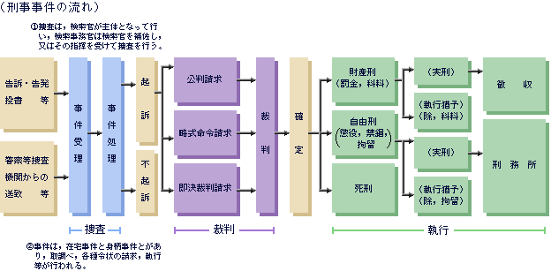

死刑

１．刑罰の種類
1)刑罰の目的
1.応報：違法行為に対する規範的非難 → 責任との均衡
2.社会秩序維持 → 必要な限度
1.一般予防：一般の人々を犯罪から遠ざける機能
2.特別予防：処罰された犯人自身の更正のため
2)刑罰の種類
1.種類：死刑、懲役、禁錮、罰金、拘留、科料、没収（刑法9条）
2.死刑→次項
3.自由刑：懲役（「所定の作業」あり）・禁錮（作業なし・長期）・拘留（短期）
4.財産刑：罰金（重い）、科料（軽い）、没収（付加刑）

２．謙抑主義と罪刑法定主義
1)謙抑主義
1.趣旨：刑罰は必要やむをえない場合にのみ適用するべきとする原則 ⇔干渉主義
2.根拠：自由主義・民主主義、憲法13条
2)罪刑法定主義
1.趣旨：ある行為を犯罪として処罰するためには、法律によって事前にかつ明確に、犯罪とされる行為の内容、及びそれに対して科される刑罰を定めておかなければならない。
2.根拠：自由主義・民主主義、憲法31条 ＊刑法典に明文規定はない。
＊ポイント：罪刑法定主義≠罪刑の法定
←趣旨は、事前に法定することでなく、人権保障のため

３．死刑制度の合憲性
1)死刑事由：刑法典12種類、特別法
2)憲法36条：残虐な刑罰の禁止
3)諸見解
1.合憲論：抑止力 、被害者感情、残虐でない、死刑のみでない
2.違憲論：実証なし、多様 、残虐である、冤罪

［関連法分野］ 刑法
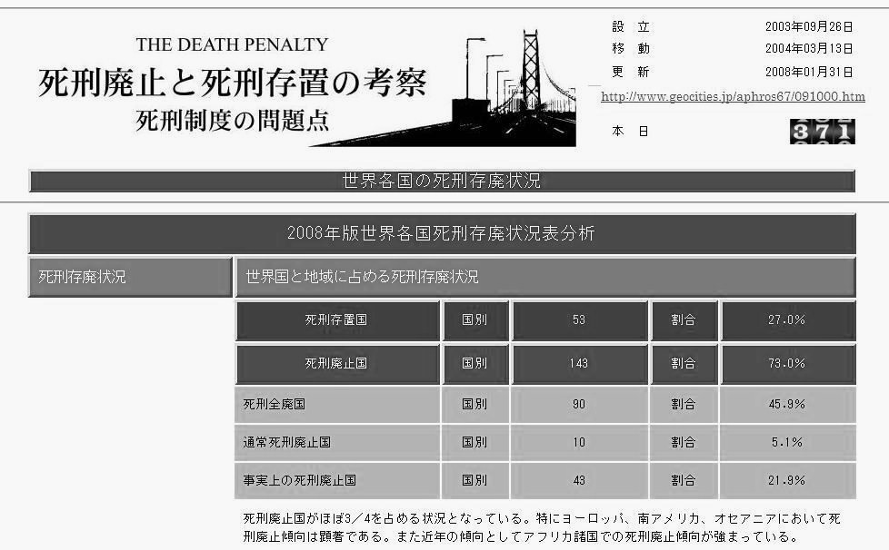

女性若年定年制

- 女子若年定年制
1)意味：女性が男性よりも低い年齢で定年年齢が設定されている制度
2)判決
住友セメント事件 東京地判 昭41.12.20（結婚退職制は無効）
名古屋放送事件 名古屋高判 昭49. 9.30（女子30歳定年制は無効）
伊豆シャボテン公園事件 最三小判 昭50.8.29 （10歳の定年年令差は無効）
日産自動車事件 最三小判 昭56. 3.24（５歳差も無効）
放射線研究所事件 最一小判 平 2. 5.29（段階的格差是正も違法）

２．男女雇用機会均等法の概要
1)総則（1条から4条）
1.国際条約：国連憲章・世界人権宣言・国際人権規約、女子（女性）差別撤廃条約
2.憲法規定：１４条「法の下の平等」、２７条「勤労権」
3.労働基準法：３条「均等待遇」、４条「男女同一賃金」
2)人事関連
1.募集・採用の差別禁止（5条）
2.配置・昇進の差別禁止（6条）
3.定年・退職・解雇（6条）
3)労働条件関連
1.男女同一賃金（労基法4条）
2.母性保護（労基法 第６章の２）
4)雇用管理
1.ポジティブ・アクション（8条）
2.セクシュアル・ハラスメント（11条）
5)救済手段
1.苦情処理機関 2.労働局 3.紛争調整委員会

３．間接性差別禁止
1)男女雇用平等の現状
2)主たる原因 cf.国連女子差別撤廃委員会
1.パートタイマー
2.正社員内におけるコース制雇用管理
3.総合職内における昇進差別
3)間接性差別禁止
4)今後の課題
1.５年後の見直し（国会での修正により追加）
2.見直し内容：対象事項の限定解除、
差別を比較する際の雇用管理区分の廃止
3.諸見解
A)消極論：均等待遇原則などの適用によるべき
B)積極論：パートタイマーとの差別の禁止まで拡大するべき

［関連法分野］ 労働法

消費者金融

１．消費者金融
「消費者金融」で知っている会社にはどのようなものがありますか。
１ 皆さんがその会社を知ったのは、何を通じてですか。

→「消費者金融」とキャッシング
→日本弁護士連合会は、消費者金融のＣＭ 規制を求めている

２．消費者金融の利息をめぐる法制度
1)概観
消費者金融は、出資法上で刑罰が科せられる上限利率よりは低いが、利息
制限法上の上限利率を越えた利息（いわゆる「グレーゾーン」）の支払
いを、貸金業（規制）法上の要件を充たした上で、求めている
利息制限法上の上限利率を越えた利息の支払い義務はないが、お金を借り
た人は、法律を知らないため、実際には支払ってしまっている。
契約法の大原則より、当事者の任意の支払いは有効であるし、貸金業法に
有効である旨の明文規定もある。
他方で、お金を借りた人を保護することが必要である。

利率29.2%（出資法の上限） | 50万円の借金なら、利息14万6千円
グレーゾーン | 5万6千円の支払い義務はない  しかし、支払ってしまえば有効
利率15~20%（利息制限法の上限） | 50万円の借金なら、利息9万円
2)貸金業法（2006年←貸金業規正法の改正）、出資法改正（2006年）
グレーゾーン金利の廃止
3)消費者金融の対応
1.自主的に利率20％以下に
2.自主的に広告自粛して深夜のみに
3.統廃合 e.g.プロミスと三洋信販、会社数の減少
銀行の傘下に

３.論点：規制強化の是非
1)賛否
賛成＜宇都宮健児＞多重債務者、経済的理由による自殺者の現状から規制が急務
借りられない人が急増ということはない
反対＜福井秀夫＞ 高金利と多重債務者問題には連関はない
健全な借り手と国民経済に打撃を与えることになる
ヤミ金融に流れてしまうだけである
2).最近の動き
「貸金業者などが広告会社を使い、上限金利の引き下げが中小企業の倒産を招いているという趣旨のキャンペーンを始める」（朝日新聞2008年4月25日付け）

［関連法分野］ 民法（契約法）

録画と著作権

１．著作権
1)趣旨
人間の知的、精神的な創作活動の成果は文化の発展にとって欠かせないもの
→一方で、創作者の権利保障 ←これは創作物の再生産にとっても必須
他方で、適切な利用
→両者のバランスをとるために、著作権法制定（第1条）
2)知的財産権

２．著作権法の概要
1)著作者の権利
1.権利内容
1.著作者人格権
2.複製権、3.上演権・演奏権・上映権、4.公衆送信権、5.口述権、6.展示権、7.頒布権、
8.譲渡権・貸与権、9.翻訳権・翻案権、10.二次的著作物の利用に関する原著作者の権利
2.保護期間：50年
2)出版権
3)著作隣接権
4)権利侵害→差止請求権、損害賠償、罰則（但し、親告罪）

３．著作権保護の例外
1)私的使用・図書館のための複製
2)引用
3)教育目的での使用
4)その他

［関連法分野］ 知的財産法

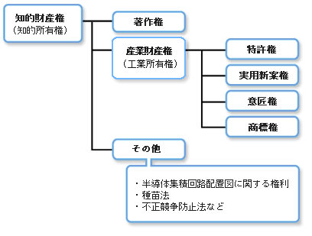
立命館大学法学部 法教育「低学年プログラム」「法学入門Ｂ」
Worksheet２ 課題２：「論点について考えてみよう」

設例についての解説の中で挙げている論点について考えてみよう。
①論点は、

私は、
です。
理由は、

です。
採用しない考え方に対する反論は、

です。
②論点は、

私は、
です。
理由は、

です。
採用しない考え方に対する反論は、

です。

講義ノート

＊「まとめ講義」のノートをとるためのページです。
＊後から読み直したとき、話の筋がわかるようにノートをとりましょう。

